*Váli Vajda János Általános Iskola Matematikaverseny*

*2018.április 11.*

***1. osztály***

*Név:----------------------------------------------------------------------------------------------------------*

1. ***Melyik ábra illik a kérdőjel helyére?***

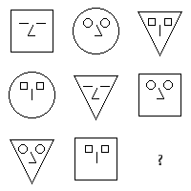

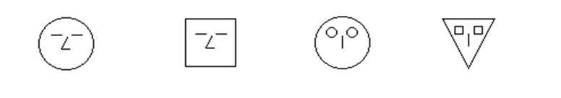

A B C D

1. ***A húsvéti nyúl tojásfestő partit rendezett. A zsúr délután 2 órakor kezdődött. Ekkor 7 vendég érkezett, 1 óra múlva a többi 11 meghívott. 4 órakor 5 nyuszinak már el kellett mennie, pedig a mulatság 5 óráig tartott. Hány vendég maradt a végéig?***

*A: 35 B: 23 C: 13 D: 14*

1. ***Apa létráról festi a falat. A létra középső fokáról felfelé halad 2 fokot, majd lemegy 4-et, és leér a létra legalsó fokára. Hány létrafok van a létrán?***

*A: 5 B: 6 C: 7 D: 8*

1. ***A piacon 1 retekért és 1 salátáért adnak 1 paprikát, és 2 retek egy salátát ér.***

***Hány retek ára egyenlő egy paprika árával?***

*A: 1 retek B: 2 retek C: 3 retek D: 5 retek*

1. ***Édesapa mindhárom gyerekének hozott 5 almát. Hanna 3 almát Zsófinak adott, majd Zsófi almái felét Misinek adta. Hány almája van most Misinek?***

*A: 5 B: 7 C: 8 D: 9*

1. ***Melyik kép kirakásához használtak fel pontosan 2 téglalapot, 1 négyzetet, 2 kört és 1 háromszöget?***

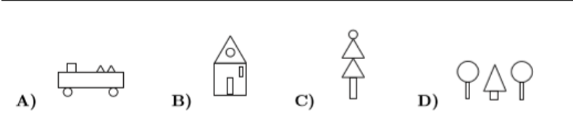

1. ***Barnabás és Valentin egy sorban állnak. Barnabás tudja, hogy 7 ember áll előtte. Valentin tudja, hogy a sorban összesen 11 ember áll. Ha Barnabás közvetlenül Valentin előtt áll, akkor hány ember áll a sorban Valentin mögött***?

*A: 2 B: 3 C: 4 D: 5*

1. ***Ákos szülinapjára az anyukája 2 pizzát rendelt és mindkettőt 8 részre vágta. A szülinapi bulin összesen 14 gyerek volt, Ákost is beleértve. Hány szelet maradt, ha mindenki egy-egy szeletet evett?***

*A: 1 B: 2 C: 3 D: 4*

1. ***Az asztalon 8 darab papírlap hevert. Hanna ezek közül néhányat 2 részre vágott szét.   
   Így már 13 papírdarab lett az asztalon. Hány lapot darabolt fel Hanna?***

*A: 5 B: 6 C: 7 D: 8*

|  |
| --- |
|  |

1. ***Fanni négy doboz süteményt vásárolt: mézeset (M), almásat (A), lekvárosat (L) és diósat (D). A dobozokat egymás mellé tette fel a polcra. Ha szemben áll a polccal, ezt látja:***

* ***A mézes balra van a lekvárostól.***
* ***A diós közvetlenül az almás jobb szomszédja.***
* ***A lekváros biztosan nem a polc szélén található.***

*A: A-D-M-L B: D-A-L-M C: D-M-L-A D: M-L-A-D*